Scéim “Labhair Í”
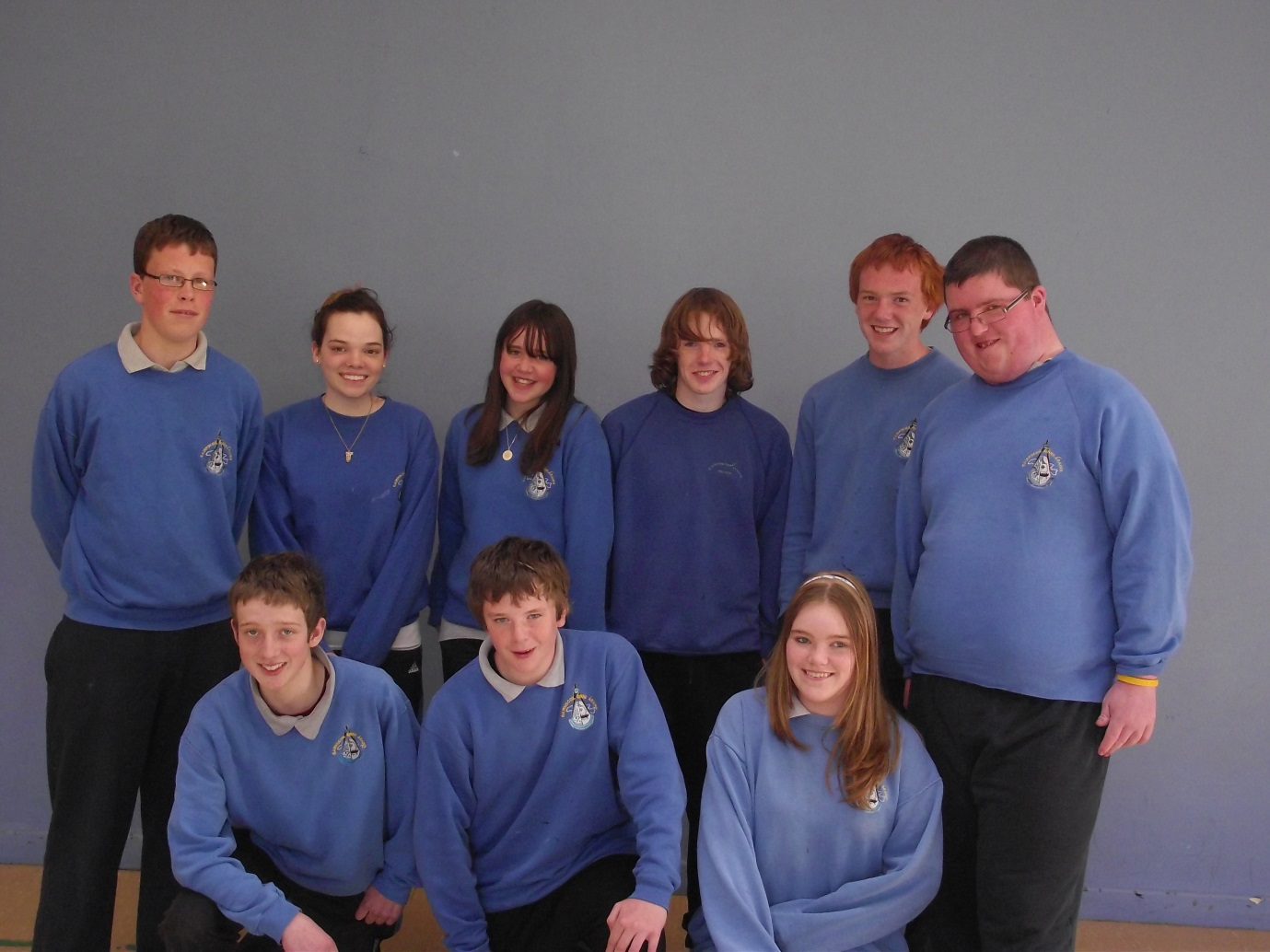
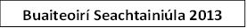

Tá an scéim “Labhair Í” bunaithe i nGairmscoil Éinne le trí bliana anuas. Tugann an scéim seo misneach agus moladh do scoláirí na scoile agus do na foghlaimeoirí Gaeilge a thagann chun na scoile le Gaeilge a labhairt eatarthu féin i ngnáthshaol na scoile agus ins an dtimpeallacht taobh amuigh de am scoile.

Tá coiste curtha le chéile ins an scoil leis an scéim seo a reachtáil, monatóireacht a dhéanamh ar dhul chun cinn agus forbairt a dhéanamh i gcónaí chun an scéim a sheoladh ar aghaidh agus spreagadh a thabhairt do scoláirí chun Gaeilge a labhairt. Tá ceathrar múinteoir agus seachtar scoláire ar an gcoiste. Roghnaítear beirt den choiste gach seachtain, maraon le gach múinteoir ar an bhfoireann, chun maoirseacht a dhéanamh agus dearbháin a thabhairt do scoláirí a bhíonn ag labhairt na Gaeilge timpeall na scoile. Ag deireadh na seachtaine, déantar comhaireamh ar na dearbháin agus bronntar duais na seachtaine ar an té is mó atá ainmnithe.

Chomh maith leis seo, roghnaíonn an coiste Gaeilgeoir na Seachtaine agus gheobhann an duine seo duais speisialta as na hiarrachtaí atá déanta aige/aici Gaeilge a labhairt agus a chur chun cinn.

Eagraíonn an coiste imeachtaí agus comórtais speisialta i rith na bliana le misneach agus spreagadh a thabhairt do scoláirí agus le beagán spraoi agus spleodair a bheith againn, mar shampla:
- Comórtas Gearrdhráma
- Aistriú Amhráin
- Tráth na gCeist
- Comórtais Ealaíne – Póstaeir, Cártaí Nollag srl.
- Lá Spóirt.

Tá moladh mór ag dul do gach duine atá páirteach sa scéim seo agus tá toradh na hoibre seo le feiceáil go láidir i dtimpeallacht na scoile.

